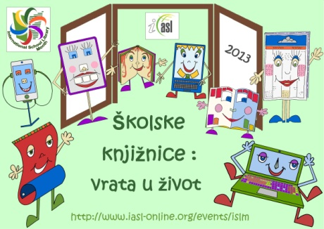

Ovogodišnja tema je Školske knjižnice: Vrata u život, a i u našoj će knjižnici biti niz aktivnosti kroz koje ćemo zajedno "otvoriti" vrata znanju, ali i zabavi.

MJESEC HRVATSKE KNJIGE 2013.
Tko čita (ne) skita.
Nacionalni kviz za poticanje čitanja nosi naziv „Pročitaj tri dnevnika i pobijedi“. Više o kvizu možete pronaći na http://www.kgz.hr/default.aspx?id=1621.
Za ovaj kviz pročitajte knjige
SANJA POLAK: Pobuna Pauline P.
DAMIR MAĐARIĆ: Kako smo od bankrota spasili mamu i tatu
JEFF KINNEY: Gregov dnevnik : Rodrick rastura
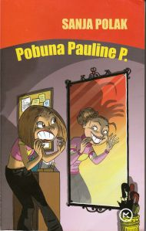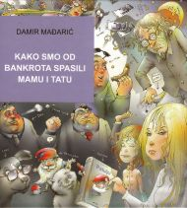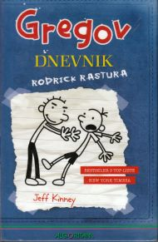
23.10. održat će se tradicionalna zajednička manifestacija
ove godine pod nazivom Čitajmo naglas

